玉林市人民政府关于玉林市市辖区茂林镇
等2个镇街10个村社征地补偿安置方案的公告

玉政土〔2023〕9号
​依照《中华人民共和国土地管理法》等法律法规的规定，结合勘测定界技术单位及当地政府对拟征收土地现状调查实际情况，现将玉林市市辖区茂林镇等 2个镇街 10个村社征地补偿安置方案的内容和有关事项公告如下：
一、土地征收范围、面积
玉林市市辖区茂林镇山电社区、新寨社区、车垌社区、鹿峰社区、鹿潘社区、鹿塘社区、沙井社区、湘汉社区，南江街道合汉村、云良村的部分集体土地，拟征收土地面积约 154.5078公顷；同时使用玉林市人民政府、玉林市交通运输局、玉林市水利局的国有土地 3.5957公顷，合计总面积 158.1035公顷。
二、土地征收目的
广西玉林市龙云灌区工程已纳入国家《“十四五”水安全保障规划》《广西水安全保障“十四五”规划》，列入国家发展改革委、水利部 2020年至 2022年推进的 150项重大水利工程清单，属于国家级规划明确的水利项目。新建的广西玉林市龙云灌区工程将改善玉林市周边地区农业灌溉条件，为发展热带特色农业提供基础，保障城乡生活及工业用水需求，促进区域经济社会发展，退还被挤占的河道内生态用水，改善南流江水生态环境。拟征收玉林市市辖区茂林镇等 2个镇街 10个村社的部分集体土地，同时使用玉林市人民政府、玉林市交通运输局、玉林市水利局的国有土地。土地用途拟为水域及水利设施用地，拟作为广西玉林市龙云灌区工程建设用地。
三、拟征收土地补偿及地上青苗附着物补偿标准
（一）被征收土地补偿标准。按照《玉林市人民政府关于公布玉林市征地区片综合地价（2023年更新调整）的通知》（玉政发〔2023〕2号）有关规定执行。
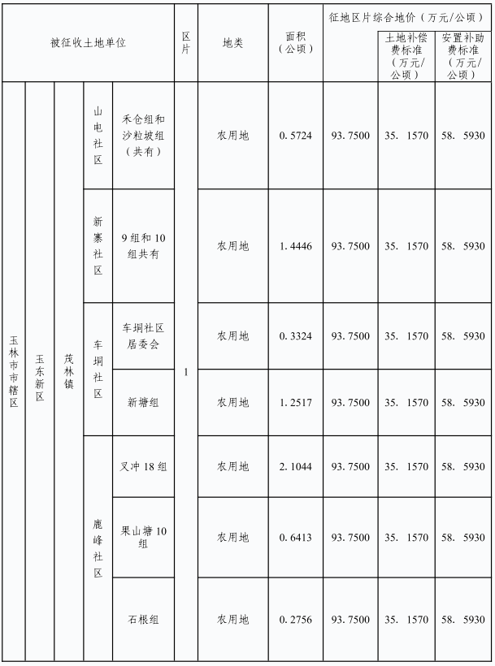
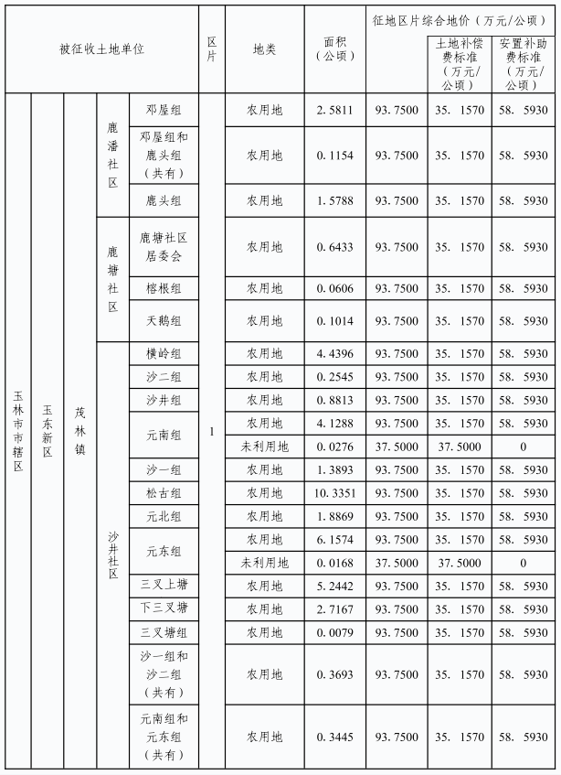
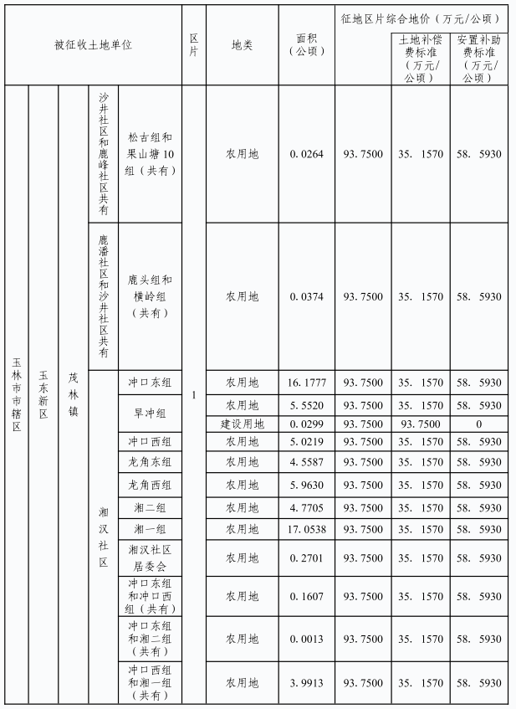
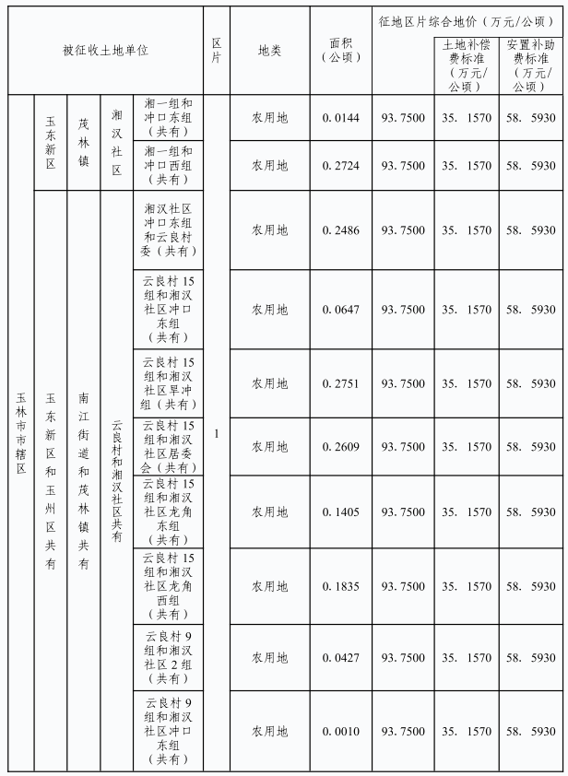
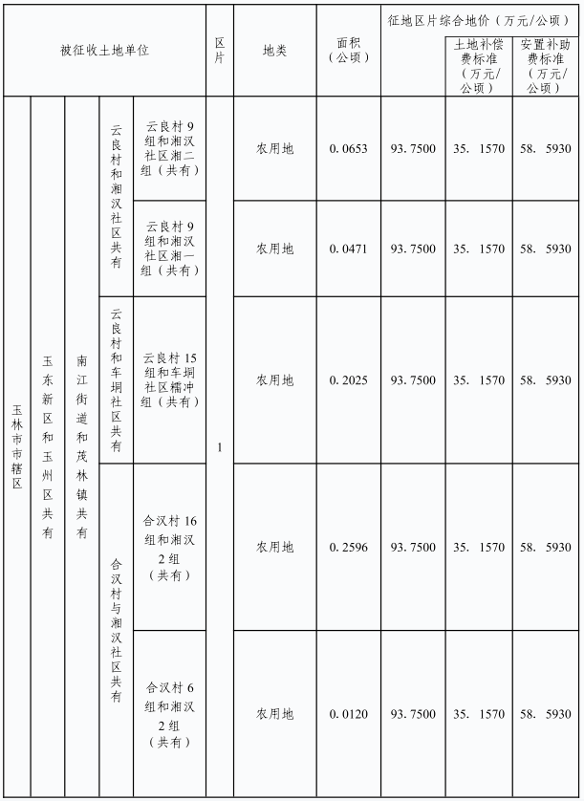
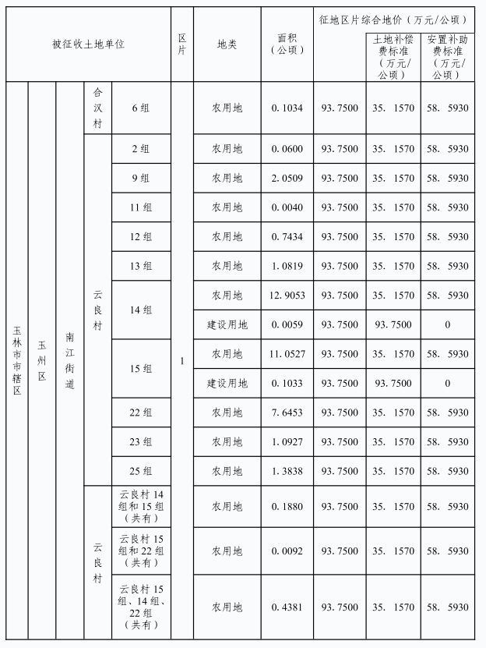
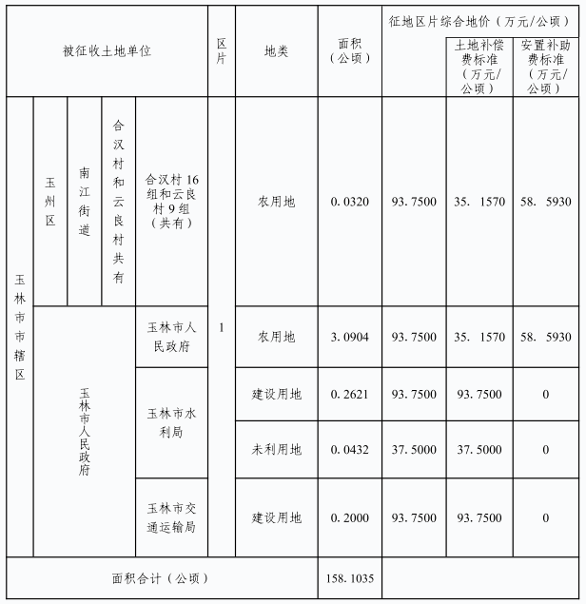
（二）地上青苗附着物补偿标准。按照 2023年最新公布的玉林市市辖区地上青苗附着物补偿标准执行。
四、被征收土地所涉及的农业人员安置办法
根据《中华人民共和国土地管理法》等有关法律法规规定，依法实行货币补偿安置方式进行安置。具体办法按照《玉林市人民政府关于玉林市市辖区集体土地征收补偿安置的实施意见》（玉政规〔2019〕3号）和《玉林市人民政府办公室关于印发玉林市市辖区集体土地征收补偿安置办法的通知》（玉政办规〔2019〕4号）的有关规定执行。
五、注意事项
（一）上述被征收土地范围内的土地所有权人及其他相关权利人持土地权属证书或其它有关证明材料，到指定的地点办理征收土地补偿登记，未如期办理征地补偿登记手续的，其补偿内容以所在城区征地机构的调查结果为准，请相互转告。
办理征收土地补偿登记手续地点：玉林市玉州区征地事务中心（玉林市玉州区大北路307号），联系电话：0775-2295995。玉林市玉东新区征地事务中心（玉林市玉州区人民东路1号），联系电话：0775-2671900。
（二）根据《中华人民共和国土地管理法》和《自然资源听证规定》等法律法规的规定，本次征地补偿安置方案公告期限为三十日；被征地农村集体经济组织、农村村民或者其他权利人对征地补偿安置方案内容有申请听证的权利，要求听证的，应自本公告张贴之日起 5个工作日内，以村民委员会（社区、村集体经济组织）或村（居）民小组为单位，并以书面形式加盖村民委员会（社区、村集体经济组织）或村（居）民小组公章向玉林市自然资源局提出听证申请，书面申请材料由所在城区征地机构负责接收。逾期未提出的，视为放弃听证权利。
特此公告。

玉林市人民政府
2023年5月12日

